第二届全国技能大赛国赛精选项目（装配钳工）

陕西省选拔赛火热报名中



- 赛事介绍
中华人民共和国职业技能大赛是新中国成立以来，规格最高、项目最多、规模最大、水平最高、影响最广的综合性国家职业技能赛事。第二届全国技能大赛将于2023年9月16日至19日在天津举办。
本届大赛以“技能成才、技能报国”为主题，共设置109个竞赛项目，大赛同期，还将举办具有观赏性、参与性、互动性，且群众喜闻乐见的技能展示展演和交流活动。
根据《陕西省人力资源和社会保障厅关于做好第二届全国技能大赛陕西省选拔赛有关工作的通知》（陕人社函[2023]150号）要求，渭南技师学院将承办国赛精选项目装配钳工陕西省选拔赛工作，比赛拟定于6月上旬举办。
时间安排
报名时间

即日起至2023年5月31日

举办时间

2023年6月上旬

主办单位

陕西省人力资源和社会保障厅

渭南技师学院
承办单位
报名条件
凡16周岁以上（2007年1月1日前出生）、法定退休年龄以内的中国大陆公民均可按属地原则（在当地学习或工作满1年以上）报名参赛省级选拔赛。
每单位限报2人，选手应为相应职业从业人员。
报名办法
参赛选手填写《陕西省选拔赛选手报名表》，加盖单位公章后，将报名表扫描（PDF文件）以“单位名称+选手姓名”命名，于5月31号18:00前发送至指定邮箱530128955@qq.com，同时在报名小程序中录入个人信息，逾期不再接受报名,
信息平台
大赛技术文件、安排近期在渭南技师学院官网 http://www.wntc.cc/ 第二届全国技能大赛陕西省选拔赛信息平台专栏公布。
联系人：张璐 联系电话：18220346893（微信同号）
郑慧：18091302727

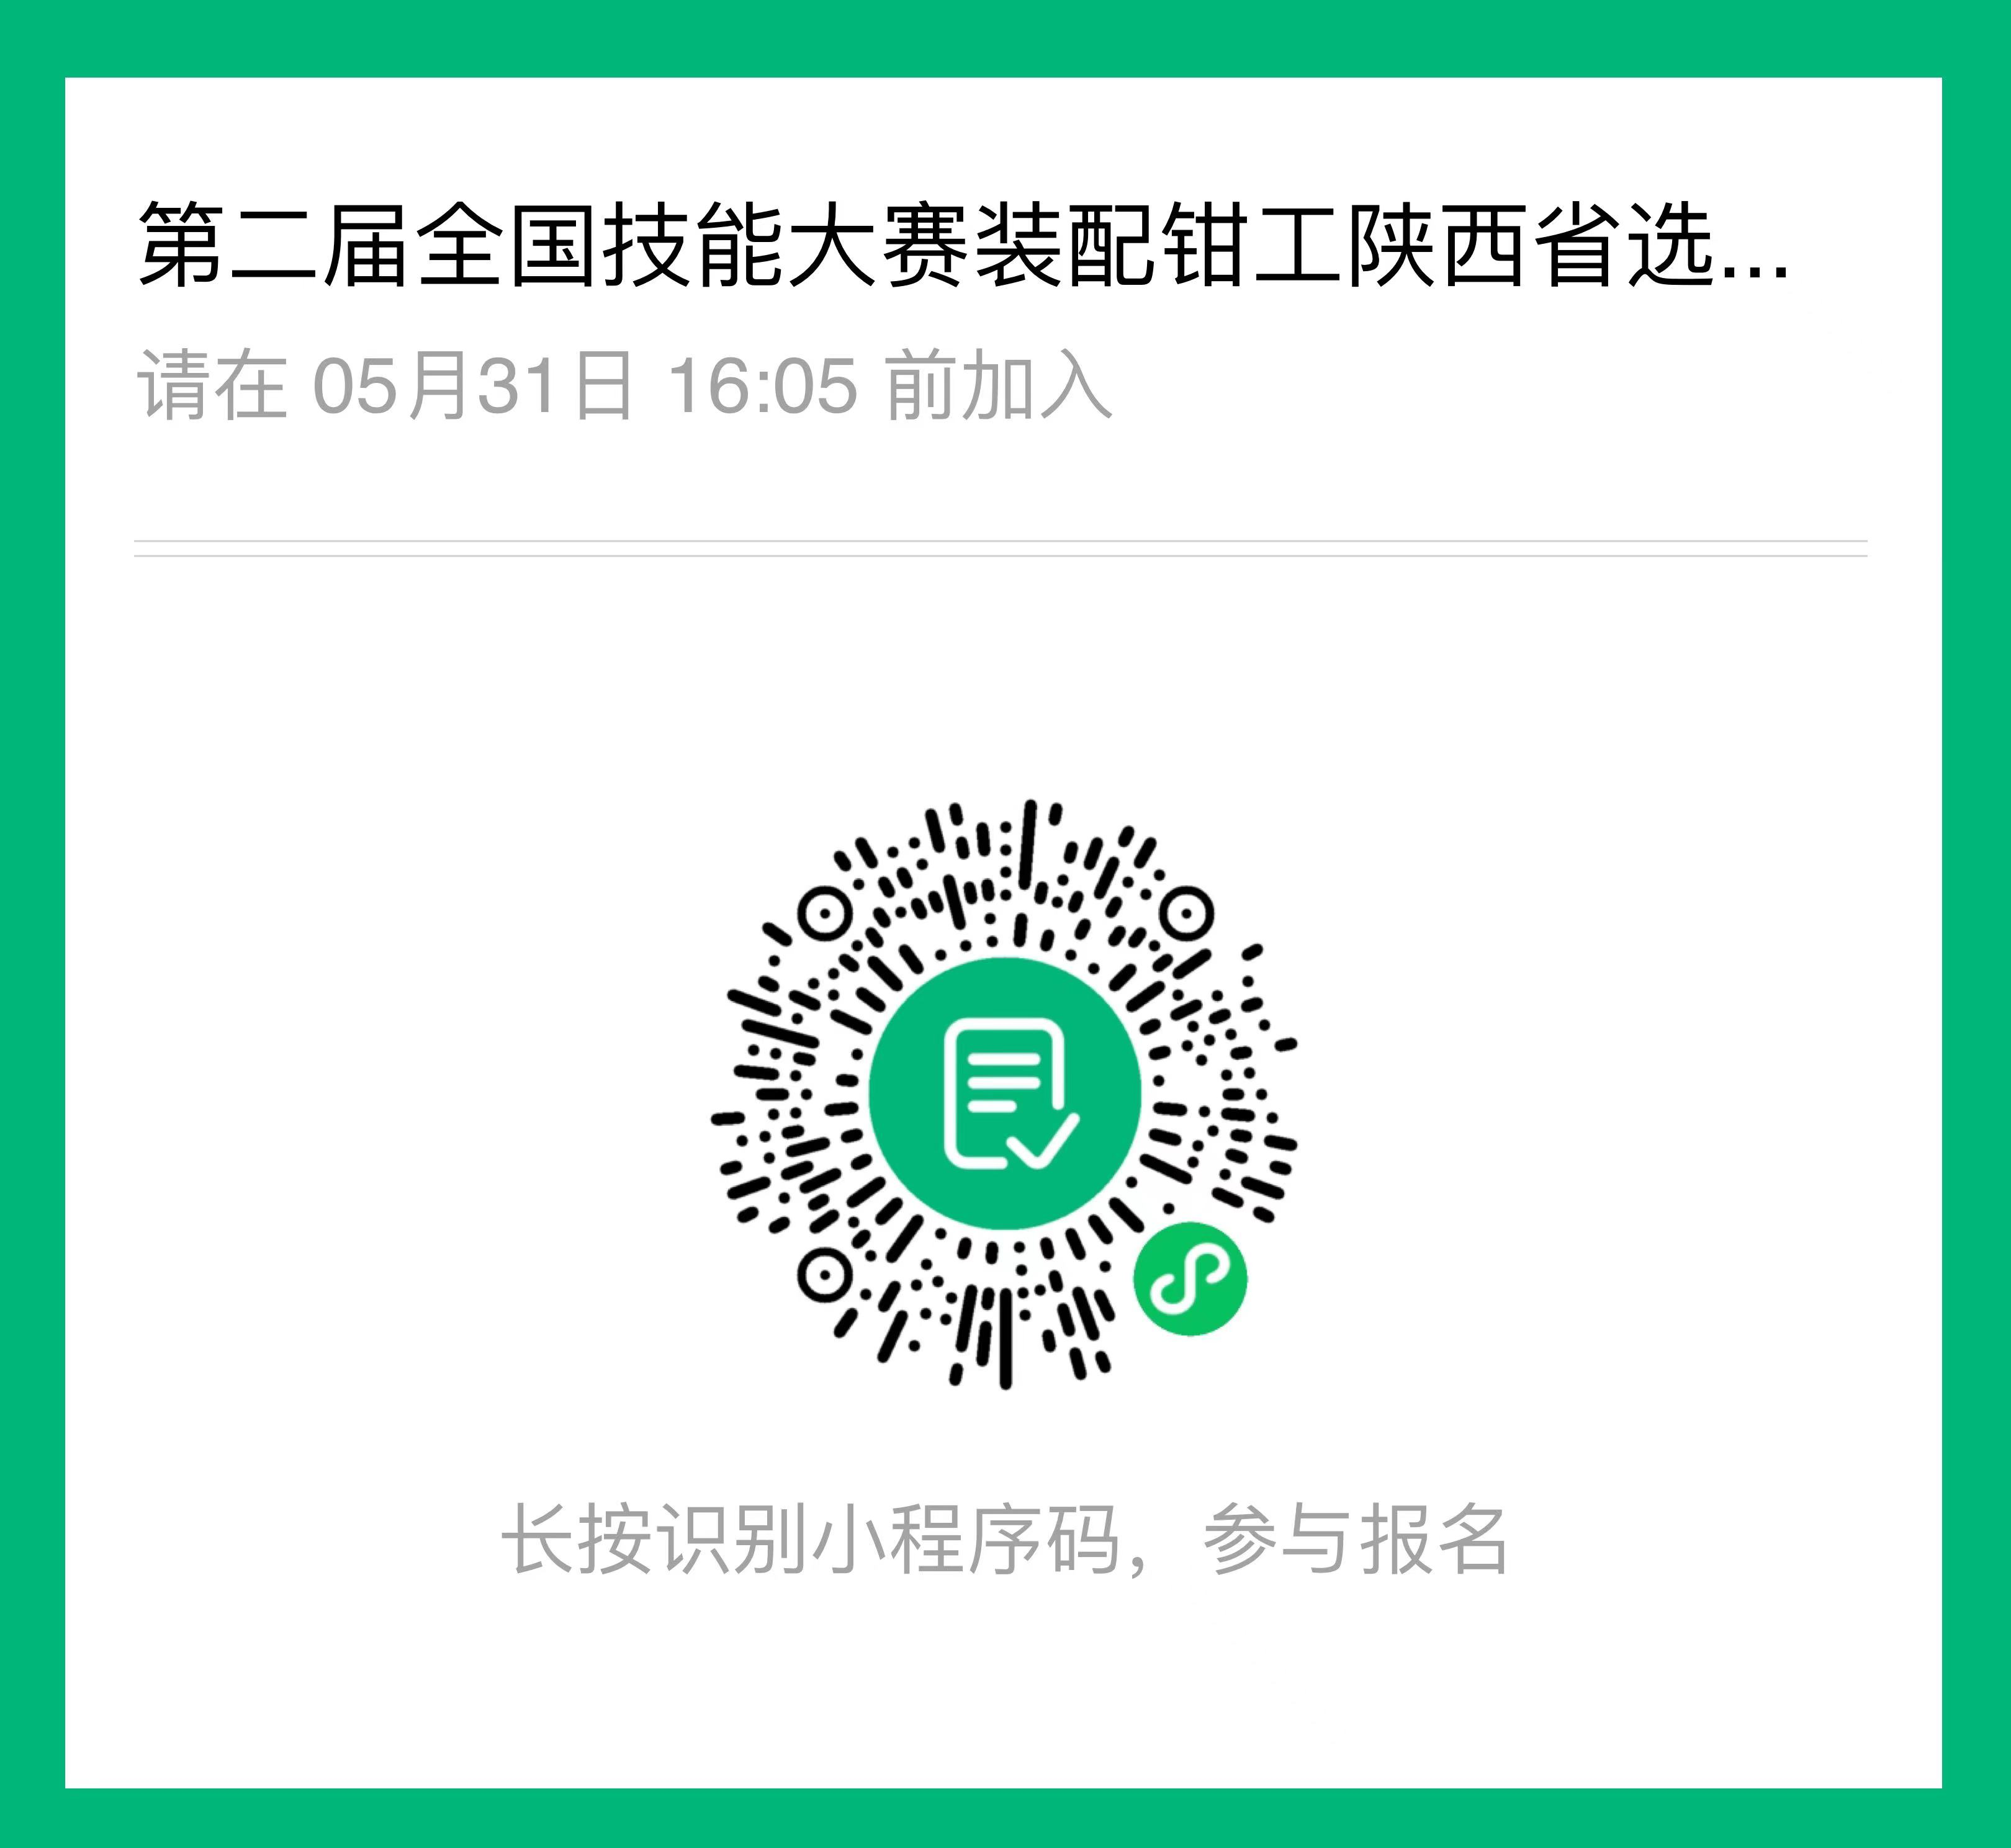
报名小程序 大赛服务群

